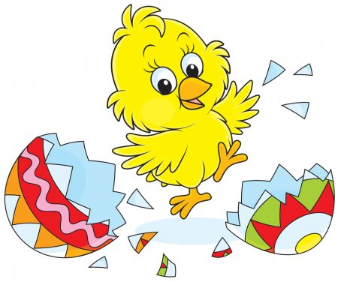
TRADYCJE I ZWYCZAJE WIELKANOCNE NA KURPIACH
Kurpie to piękny region położony na Mazowszu, na terenie Puszczy Zielonej i Puszczy Białej. Jedną z najbardziej znanych miejscowości podtrzymującej dawne wielkanocne tradycje kurpiowskie jest nasze Kadzidło.
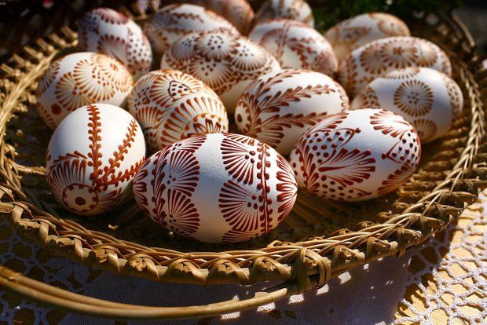
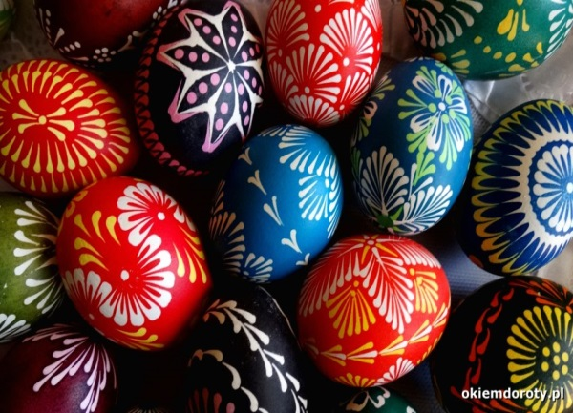
Wśród zwyczajów wielkanocnych na uwagę zasługuje wykonywanie pisanek. Pisanki robiono na dwa sposoby. Pierwszym z nich było pisanie woskiem, drugim - pisanki skrobane. Jajka barwiono w naturalny sposób. Wykorzystywano do tego na przykład wywary z: łupin cebuli, kory dębowej, ziaren i pędów żyta, owsa, pszenicy, bazi topoli, kory leszczyny, czy też mchu. Pisanki wykonywano w dużej ilości. Robiono je dla własnych dzieci, dla chrześniaków, dziewczęta obdarowywały nimi swoich narzeczonych. Do tradycyjnych zwyczajów związanych z pisankami, właściwie ze skorupkami święconych pisanek, należą działania o charakterze magicznym. Zazwyczaj skorupki jajka palono w piecu, jednak w niektórych wsiach Kurpiowszczyzny tłuczono skorupki i rozsypywano w obejściu, zapewniając w ten sposób zagrodę przed szkodnikami. Skorupki z jajek rozsypywano także po polu, by były lepsze plony.
Opisany przeze mnie kurpiowski zwyczaj wielkanocny jest moim ulubionym.

Wykonał: Bartosz Chojnowski kl. III B.

